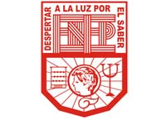

Escuela Normal De Educación Preescolar Del Estado De Coahuila

Licenciatura En Educación Preescolar

Cuadernillo de notas científicas

Segunda jornada de practicas

Curso: Estrategias del trabajo docente

Docente: Angelica maría Rooca Valdés

Alumna: Fernanda Merary Ruiz Bocanegra

Medidas no convencionales

**Las medidas no convencionales son aquellas que se realizan sin usar los patrones de aceptados por la mayoría de las personas, es decir, los patrones estándar de medición.**

Explicación para darla a conocer en la práctica.

¿Alguna vez han visto como su hermano realiza alguna tarea con alguna regla o a su mamá medir un trozo de tela con una cinta de medir?

Explicarles a los niños que un instrumento de medida ya está definido, ya es algo que se va a quedar así.

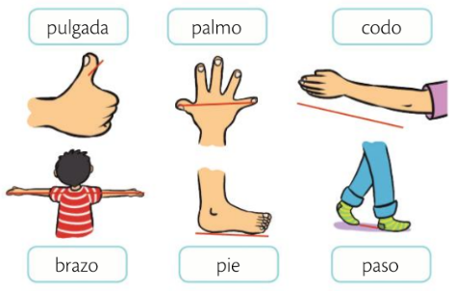Al contrario, las medidas No convencionales, no tienen una medida definida, explicarles que podemos utilizar partes de nuestro cuerpo, como los dedos, las manos, el ante brazo o pasos para medir distancias, o utilizar cualquier cosa para medir. Recalcar que incluso con algunos objetos podemos medir otros objetos más grandes.

Con ayuda de nuestros pasaos podemos saber cuanta es la distancia de la cocina a mi cuarto.

Con ayuda de un lápiz podemos medir la mesa de nuestro comedor.

Medidas de magnitud no convencionales

Tamaño y capacidad que tiene un cuerpo.

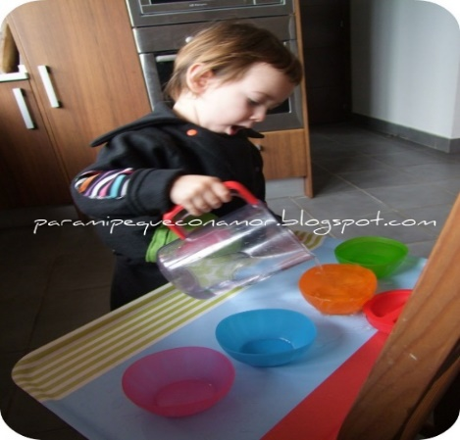**Para poder medir la magnitud de un objeto, se pueden utilizar diferentes objetos depende de la situación, pero las más comunes son agua o arena.**

Podemos ver cuanto liquido le cabe a una jarra, serviremos vasos y al terminar de llenar los vasos los contaremos, y nos daremos cuenta de los vasos que puede llenar la jarra, así mediremos la magnitud que tiene la jarra.

Al igual podemos utilizar de ejemplo un cajón en donde guardan ropa, contando cuanta ropa cabe en ese cajón.

Portadores de texto

**Los portadores de textos son todos aquellos materiales escritos (libros, diarios, revistas, enciclopedias, etc.) de uso frecuente en la sociedad.**

Todas las cosas que contengan letras, y conformen palabras, son portadores de texto, ya que tratan de comunicarnos un mensaje, algunos de los portadores de texto mas comunes son los cuentos, periódicos, rectas de comidas, libros, ect.

Los podemos encontrar en muchas artes, por nuestra ciudad, en anuncios, en las escuelas, en algún hospital, algunos de estos portadores de texto contienen imágenes, y otros solo tienen letras.

